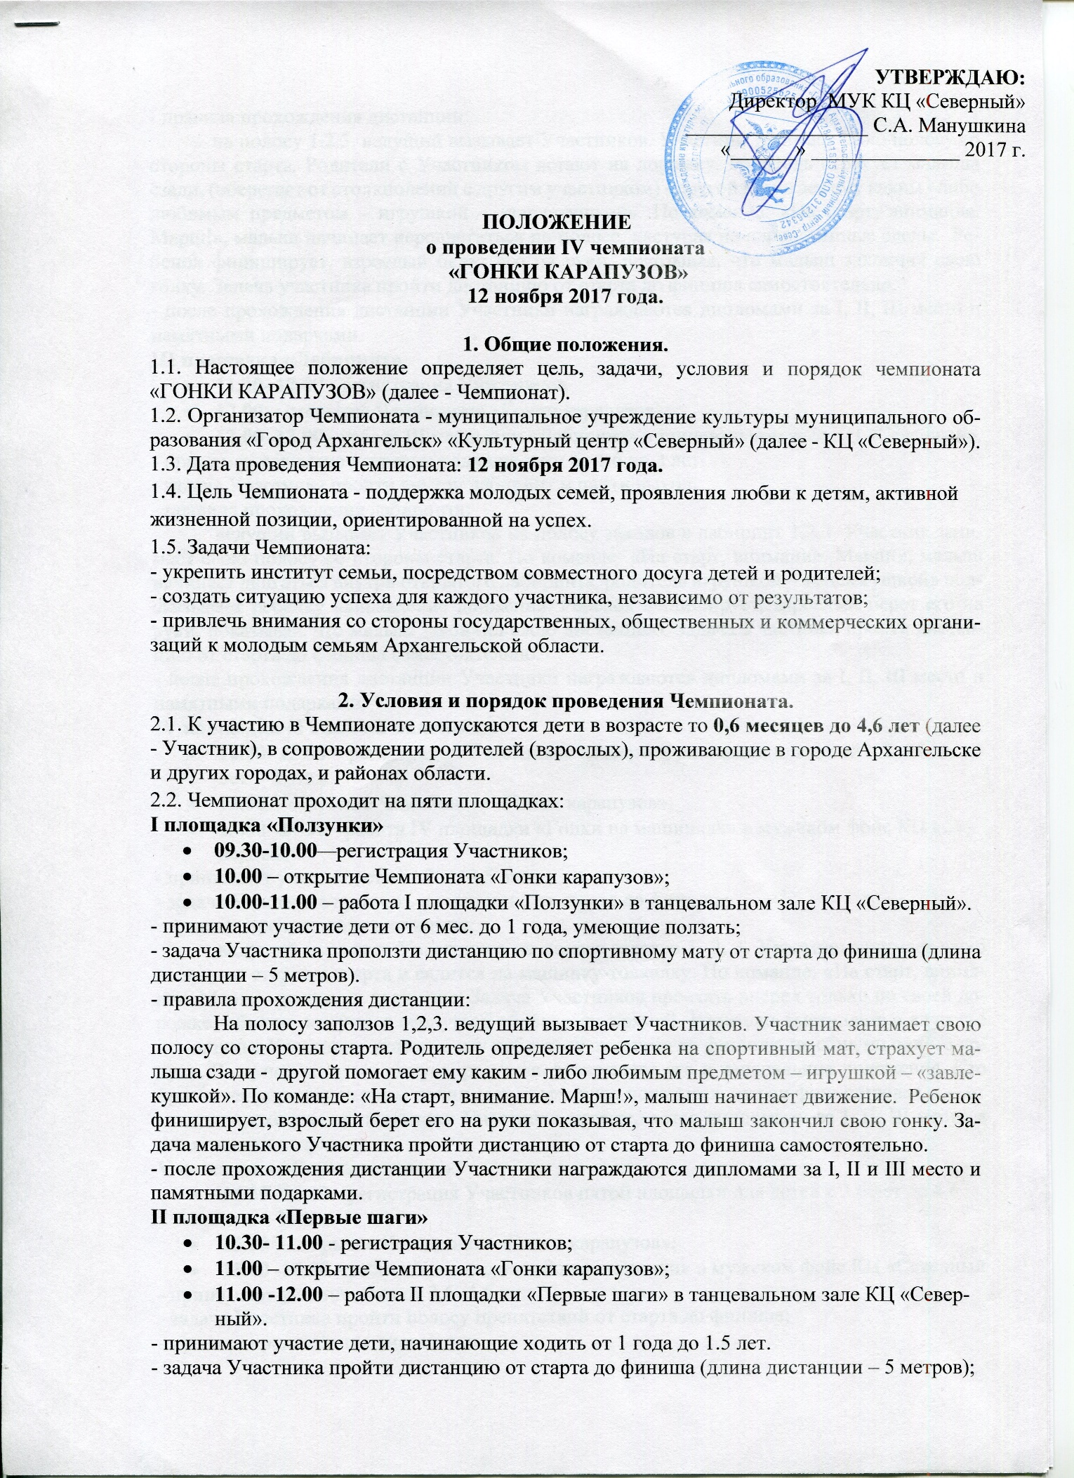

- правила прохождения дистанции:
на полосу 1.2.3. ведущий вызывает Участников. Участник занимает свою полосу со стороны старта. Родители с Участником встают на дорожку. Родитель страхует малыша сзади, (оберегает от столкновений с другим участником) - другой помогает ему каким - либо любимым предметом – игрушкой – «завлекушкой». По команде: «На старт, внимание. Марш!», малыш начинает передвигаться по полосе, наступая на нарисованные следы. Ребенок финиширует, взрослый берет его на руки, показывая, что малыш закончил свою гонку. Задача участника пройти дистанцию от старта до финиша самостоятельно.
- после прохождения дистанции Участники награждаются дипломами за I, II, III место и памятными подарками.
III площадка «Лабиринт»
- 11.30- 12.00 - регистрация Участников
- 12.00 – открытие Чемпионата «Гонки карапузов»;
- 12.00 -13.00 - работа III площадки «Лабиринт» в танцевальном зале КЦ «Северный».
- принимают участие уверенно ходящие дети от 1.6 до 2 лет.
- задача Участника пройти внутри лабиринт и найти выход;
- правила прохождения лабиринта:
ведущий вызывает Участников на полосу заходов в лабиринт 1,2,3. Участник занимает свою полосу со стороны старта. По команде: «На старт, внимание. Марш!», малыш начинает двигаться внутри открытого лабиринта, родитель игрушкой – «завлекушкой» подсказывает ребенку направление движения. Ребенок финиширует, взрослый берет его на руки, показывая, что малыш закончил свою дистанцию. Задача Участника пройти дистанцию от старта до финиша самостоятельно.
- после прохождения дистанции Участники награждаются дипломами за I, II, III место и памятными подарками.
IV площадка «Гонки на машинках»
- 12.30- 13.00 – регистрация Участников четвертой площадки для детей с 2 лет до 3,5 лет. – I этаж.
- 13.00 – открытие Чемпионата «Гонки карапузов»;
- 13.00 -14.00 - работа IV площадки «Гонки на машинках» в мужском фойе КЦ «Северный».
- принимают участие дети от 2 до 3,5 лет.
- задача Участника проехать на машинке от старта до финиша;
- правила прохождения дистанции:
ведущий вызывает Участников на полосу заездов 1, 2, 3. Участник занимает свою полосу со стороны старта и садится на машинку-толкалку. По команде: «На старт, внимание. Марш! - начинает движение. Задача Участников проехать вперед только по своей дорожке, объехав конусы и вернуться обратно по прямой. Родители выступают в качестве помощника Участника, помогая ему добраться от старта до финиша, не сбив ни одного конуса. В случае, падения конуса, родитель возвращает его в изначальное положение. Кто проезжает дорожку первым поднимает вверх руку, показывая, что он финишировал.
- после прохождения дистанции Участники награждаются дипломами за I, II, III место и памятными подарками.
V площадка «Большие гонки»
- 14.30- 15.00 - регистрация Участников пятой площадки для детей с 3.6 лет до 4.6 лет. – I этаж
- 15.00 – открытие Чемпионата «Гонки карапузов»;
- 15.00 -16.00 - работа V площадки «Большие гонки» в мужском фойе КЦ «Северный
- принимают участие дети от 3,6- 4.6 лет;
- задача Участника пройти полосу препятствий от старта до финиша;
- правила прохождения дистанции:
ведущий вызывает Участников на полосу препятствий 1, 2. Участник занимает свою полосу со стороны старта. По команде: «На старт, внимание. Марш! - начинает проходить дистанцию. Задача Участников пройти через туннель, затем проползти через трубу, залезть в бассейн с шариками, оббежать тотем и вернуться обратно по прямой. Родители выступают в качестве помощника Участника. Участник, прошедший полосу препятствий первым поднимает вверх руку показывая, что он финишировал.
- после прохождения дистанции Участники награждаются дипломами за I, II место и памятными подарками.

Параметры дистанций и состав дисциплин являются предварительными и могут быть изменены организаторами.

4. Организация и сроки проведения Чемпионата
4.1. Для участия в Чемпионате необходимо до 5 ноября 2017 года (до 18 часов) направить в КЦ «Северный»:
- заявку Участника чемпионата «Гонки карапузов» по форме согласно приложению № 1 к настоящему Положению;
- данные материалы представляются любым из ниже перечисленных способов:
на бумажном носителе в КЦ "Северный" по адресу: г. Архангельск, ул. Кировская, д.27 (часы приема материалов: вторник - пятница – с 09 до 18 часов);
- в электронном виде по электронной почте kcsever.kab55@yandex.ru (с пометкой "Гонки карапузов");
- в личном сообщении организатору конкурса в социальной сети "ВКонтакте" https://vk.com/mikush_daha (Дарья Микушева).
4.2. Обязательное личное снаряжение:
- запасные памперсы;
- бутылочка с едой и питьем;
- для малышей игрушки – «завлекушки» (участников Чемпионата);
- машинка - каталка – (выдается).
4.3. Порядок и условия прохождения дистанций.
- Участник Чемпионата должен зарегистрироваться;
- родители Участника проходят инструктаж по технике безопасности;
- участие в Чемпионате подразумевает полное согласие со всеми пунктами данного положения.

5. Подведение итогов.
5.1. Оценку Чемпионата «Гонки карапузов» проводит жюри.
5.2. По итогам соревнования участники награждаются дипломами за I, II, III место и памятными подарками.

6. Адреса и контактные телефоны организатора и исполнителя Чемпионата
6.1. Муниципальное учреждение культуры муниципального образования «Город Архангельск» «Культурный центр «Северный»: г. Архангельск, ул. Кировская, д.27, каб.55, тел. 23-42-09, факс: 23-47-22, 23-45-65, e-mail: kcsever.kab55@yandex.ru, вк: https://vk.com/mikush_daha, (контактное лицо – Микушева Дарья Сергеевна). Выходные: понедельник, суббота.

Приложение №1
к Положению о Чемпионате «ГОНКИ КАРАПУЗОВ»

ЗАЯВКА
на участие в Чемпионате «Гонки карапузов» (12 ноября 2017 г.).

ФИО родителя | ФИ ребенка | Возраст ребенка  (в точности до месяца) | Контактный  телефон

